1 MVC
Phần mềm phát triển dựa trên kiến trúc MVC. Mẫu kiến trúc MVC là phương pháp chia nhỏ các thành phần dữ liệu, trình bày và dữ liệu nhập từ người dùng thành những thành phần riêng biệt.
Từ sơ đồ kiến trúc MVC chung, nhóm đã xây dựng và phát triển phần mềm quản lý chung cư Blue Moon dựa trên khung của sơ đồ kiến trúc này. Cụ thể, mã nguồn phần mềm được tổ chức bao gồm 3 gói chính: model, view và controller.
- Model: Định nghĩa và khởi tạo ra các đối tượng cần thiết phù hợp với những cấu trúc dữ liệu trong cơ sở dữ liệu MySQL, đồng thời đảm nhiệm việc truy xuất dữ liệu. Cụ thể bao gồm:
  - Gói model.entity: Chứa các lớp thực thể như NhanKhau, HoGiaDinh, NguoiDung, HoaDon, KhoanPhi, GiaoDich,...
  - Gói model.repository: Chứa các lớp kho lưu trữ như NhanKhauRepository, HoGiaDinhRepository, HoaDonRepository,... Đóng vai trò trừu tượng hóa việc tương tác với cơ sở dữ liệu, cung cấp các phương thức thao tác dữ liệu (như thêm, sửa, xóa, tìm kiếm) cho tầng bên trên mà không để lộ các câu lệnh SQL vật lý.
  - Gói model.service: Chứa các lớp xử lý nghiệp vụ như TinhPhiService, ThongKeService,... Đảm nhiệm các thuật toán tính toán phức tạp (như tính phí điện nước bậc thang, cộng dồn tổng hóa đơn) và đóng vai trò trung gian điều phối dữ liệu giữa tầng Controller và tầng Repository.
- View: Là các gói giao diện hiển thị cho các đối tượng người dùng khác nhau (Tổ trưởng, Kế toán, Cư dân). View bao gồm các file tạo ra giao diện (như các file .fxml nếu dùng JavaFX hoặc các lớp JFrame/JPanel nếu dùng Swing):
  - Gói view.common: LoginView, DashboardView,...
  - Gói view.totruong: NhanKhauView, HoGiaDinhView,...
  - Gói view.ketoan: TaoHoaDonView, QuanLyThuPhiView, DanhMucPhiView,...
  - Gói view.cudan: TraCuuPhiView, ThanhToanView, GuiPhanHoiView,...
- Controller: Là các gói chứa các lớp điều khiển, chịu trách nhiệm nhận và xử lý các thao tác từ người dùng. Bao gồm:
  - Gói controller: Chứa các lớp LoginController, NhanKhauController, HoGiaDinhController, HoaDonController, ThanhToanController,... để điều khiển các sự kiện (click chuột, nhập liệu), kiểm tra tính hợp lệ của dữ liệu đầu vào và gọi các hàm tương ứng từ Model để cập nhật lên View.

2, ERD
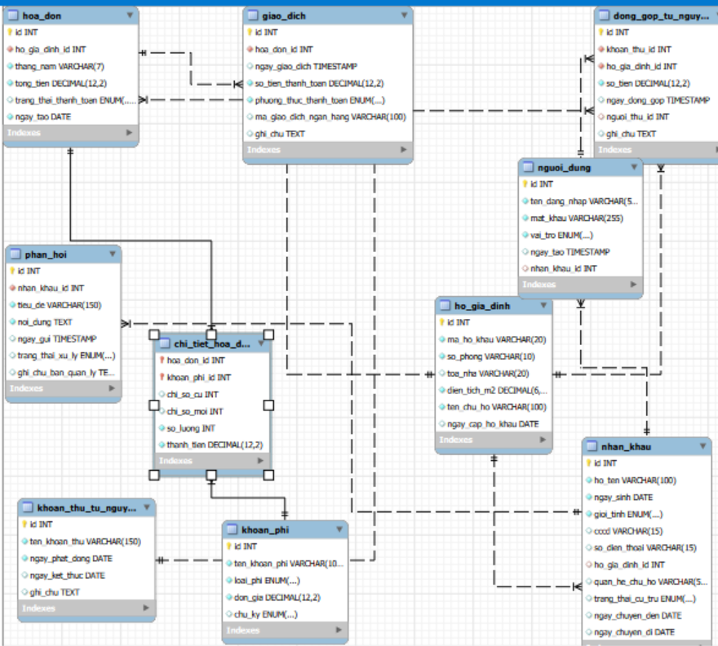
3, Databse tổng quát

4, Thiết kế chi tiết các gói

1. Biểu đồ package cho gói Model
Đoạn mã này sẽ tạo ra một thư mục lớn tên là Model, bên trong chứa các lớp xử lý dữ liệu và kết nối database:
classDiagram
namespace Model_Entity {
class HoGiaDinh
class NhanKhau
class KhoanPhi
class HoaDon
class KhoanThuTuNguyen
class DongGopTuNguyen
}

namespace Model_Repository {
class HoGiaDinhRepository
class NhanKhauRepository
class KhoanPhiRepository
class HoaDonRepository
class KhoanThuRepository
class DongGopRepository
}

namespace Model_Service {
class TinhPhiService
class ThongKeService
}

2. Biểu đồ package cho gói View
Đoạn mã này tạo ra thư mục View, chứa các lớp phụ trách giao diện màn hình cho từng chức năng:
Đoạn mã
classDiagram
namespace View_Common {
class LoginView
class DashboardView
class DoiMatKhauView
}

namespace View_ToTruong {
class QuanLyNhanKhauView
class QuanLyHoGiaDinhView
}

namespace View_KeToan {
class DanhMucPhiView
class TaoHoaDonView
class QuanLyThuPhiView
class QuanLyDongGopView
}

namespace View_CuDan {
class TraCuuThanhToanView
class GuiPhanHoiView
}

3. Biểu đồ package cho gói Controller
Đoạn mã này tạo ra thư mục Controller, chứa các lớp điều khiển, bắt sự kiện từ người dùng để xử lý logic:
Đoạn mã
classDiagram
namespace Controller {
class LoginController
class DashboardController
class HoGiaDinhController
class NhanKhauController
class DanhMucPhiController
class HoaDonController
class ThuPhiController
class PhanHoiController

